El Estado no le da dinero a la Iglesia: es la Iglesia la que se lo da al Estado

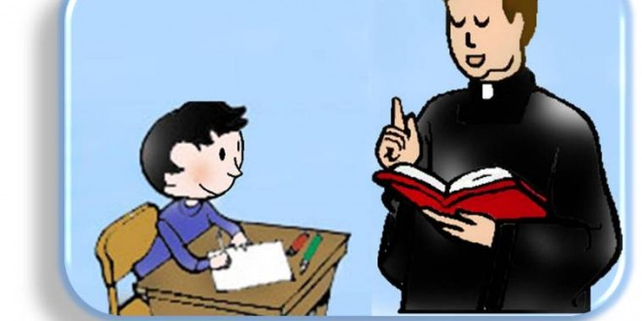
- La escuela pública ahorra al conjunto del país 2.700 millones de euros.
- Los profes de la privada trabajan más y cobran menos que los de la pública.
Los 2.500 colegios católicos ahorran al Estado 2.700 millones de euros. Fácil: la escuela concertada le cuesta al conjunto de los ciudadanos la mitad que la escuela pública. Es una de las conclusiones del balance económico de la Iglesia española, presentado hoy jueves en Madrid.
El dato es interesante porque, porque la propaganda anticatólica nos ha llevado a la curiosa conclusión de que los padres que optan por la enseñanza religiosa están provocando un gasto extra al Estado, cuando es justamente al revés. Es el padre el que elige la escuela privada, el que paga dos veces: la escuela privada con su bolsillo (al menos en parte) y la escuela pública de los hijos de los demás, a través de sus impuestos.
Y, en cualquier caso, un centro concertado resulta mucho más barato que una escuela pública. Antes, porque los costes eran inferiores dado que se incluía el elemento vocacional, que ahorra muchos costes. Ahora, sencillamente, pues los profes de la privada trabajan más y cobran menos que los de la pública. Luego, resultan más baratos a la sociedad.
¿Cómo espabilar a los funcionarios de la enseñanza? Con el cheque escolar. Eso sí es libertad, a fuer de la más justa financiación de la enseñanza.
Eulogio López

